**为什么要写这篇文档**

1. 复盘学习PMP的过程
2. 抛砖引玉，分享经验给需要的人

**一、先晒下成绩单**

2021年7月28日早上5点16分，在经历了将近40天的漫长等待后，我终于收到了PMI发来的邮件。祝贺二字隐隐意味着我通过了考试，激动的心，颤抖的手，迫不及待地点开成绩单，不负所望，果然是5A。终于结束了，也算对得起这几个月付出的时间了。以后，咱也是有证的人啦！后，咱也是有证的人啦！

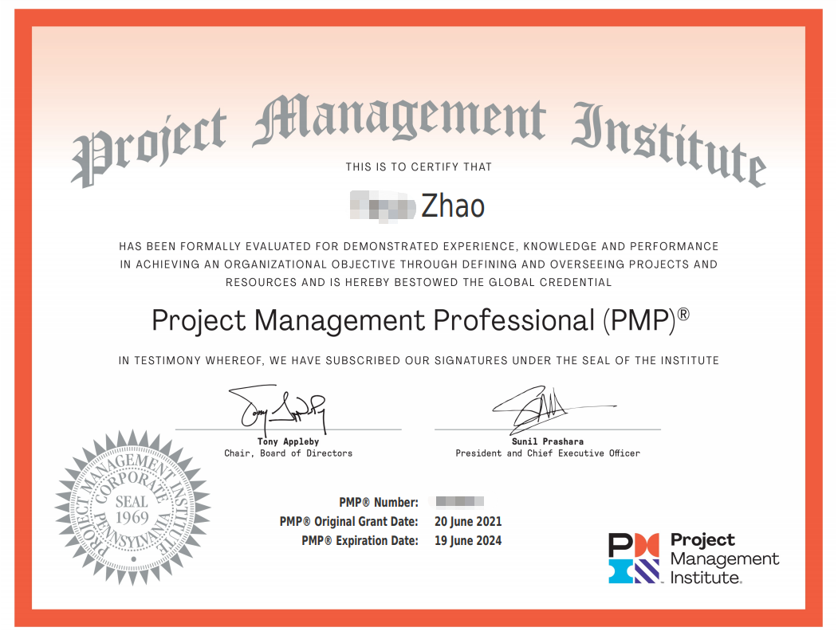

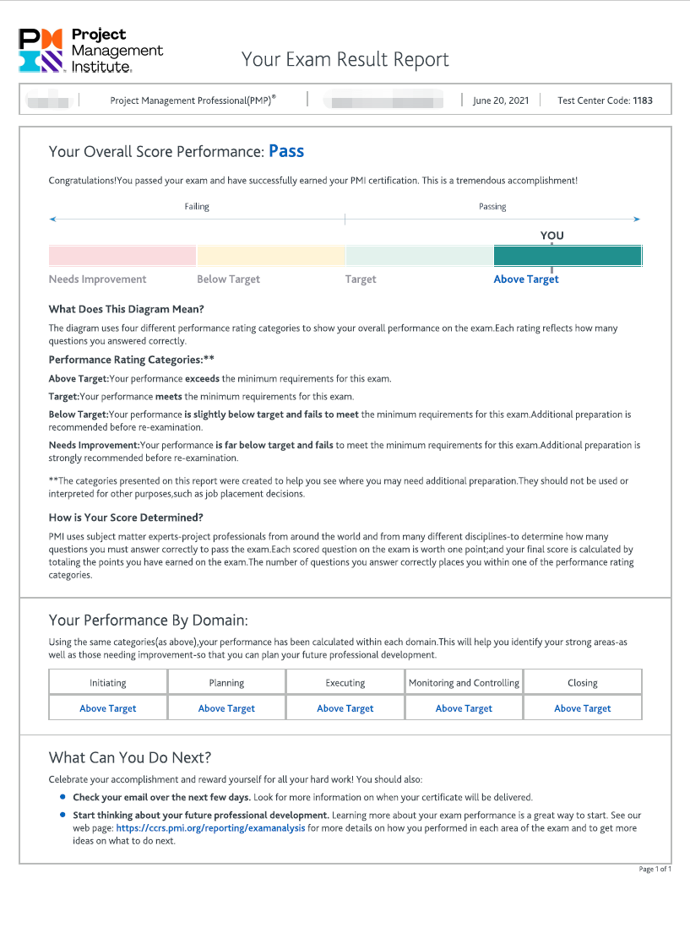

附一张5A持证者的照片，希望大家都能5A通过PMP！！！



**二、我为什么要学PMP**

身边挺多朋友问我关于PMP的事情，而且，大家的问题都惊人地一致。

* “PMP是干嘛的啊？好考不？”
* “这个证书有什么用？可以升职加薪吗？”

而我的回答也始终如一。

* “项目管理的一个认证。还行吧，不算难，但还是要花点精力准备。”
* “有什么用我也不知道，但，升职加薪估计是没戏的。”

**可能你会接着问，那你为什么要学PMP呢？** 认真思考过后，我觉得主要是因为闲的。。。

没错，我是一枚水货程序员，我司以“不加班”著称。工作的头两年，我曾毫不犹豫地一头扎进了电视剧的海洋，什么都市言情，古装穿越，军旅谍战，总之，能看的我几乎都看了。没办法，谁让咱不用加班呢？看了两年电视剧后，我发觉孔子说的挺对的，“学而不思则罔”，我看了这么多电视剧，又能得到啥呢？是逐渐隆起的小腹还是日渐丰腴的躯体？

不行，我不能这样下去了，我要找点事情做。那，不如考个证？

**当然，可以考的证很多，我为什么选择PMP呢？** 仔细想了想，好像还是因为闲的。。。

没错，我司不仅不加班，还鼓励员工参加各种内部创新大赛。于是乎在工作的第三个年头，水货程序员终于没忍住，团结了几枚同事上场了。

比赛很激烈，从6月到8月；从初赛到复赛，再到半决赛，决赛。作为参赛队伍之一，我们就这样一直跟着主办方的节奏在走，直到半决赛结束后的某一天。

这一天，我们突然被要求在下次比赛中提供PoC，而此时，距离下次比赛只有3天了。我们拼尽全力做了几个UI页面，却还是因为制作不够精良而无缘决赛。时间太短了，我们的需求还没有收集清楚。

主办方有自己的节奏，我们是不是也应该有自己的节奏，而不是完全跟随别人的脚步？嗯，如果把这次比赛作为一个项目的话，我们没有明确的项目管理计划，其实，我还不知道应该如何制定项目管理计划。那，不如学个PMP?

**吾之蜜糖，彼之砒霜。** 以上，也只是我的想法，至于，你为什么要学PMP，这个问题还是得你亲自找答案了。

**三、学习过程**

有了学习的想法后，你的下一步行动会是什么呢？在IT界，我们有一个公认的 “Read - Search - Ask” 准则，什么意思呢？就是遇到问题先看文档，找不到思路的话就去Google，还是没有头绪的话就可以求助大牛了。我觉得这个准则是很好的，无论是开发小白还是技术大牛都可以从中受益。

但是，非技术问题的话，我认为可以先Ask，站在巨人的肩膀上，总是可以看得更远的。

抱着这样的想法，我马上找到了我的同事凯文，他不仅送了我几本书，还很热心地告诉我他并不推荐他之前上的那个培训班。哈哈，可也太实诚了。。。于是乎，我立刻想到之前在朋友圈看到的5A截图，凯文又说如果这个机构5A率高的话，就选这个吧！我便毫不犹豫地添加了课程顾问的微信，经过询问得知，**乐凯的5A通过率居然高达50%+**，那还想啥？就它了！！！

乐凯的培训课程分为两类：

* 面授班（在上海的童鞋，会有以下几个上课地点可供选择）
  + 人广
  + 徐汇
  + 五角场
  + 莘庄
  + 浦东
* 远程班
  + 上课时间：考前三个月开始安排，每周一、三、六晚20:00-22:00
  + 上课平台：钉钉直播群

考虑到这个课程确实趣味性不强，加之本人自控能力也很一般，我还是选择了面授课程。总共7节线下课，会占用7个周六/日白天，课表大致如下：

| **课次** | **章节** | **内容** |
| --- | --- | --- |
| -------------------- | 仅供参考 | -------------------- |
| 第一课 | 1-4 章 | 引论、项目运行环境、项目经理的角色、项目整合管理 |
| 第二课 | 5-6 章 | 项目范围管理、项目进度管理、单元测试一 |
| 第三课 | 7-8 章 | 项目成本管理、项目质量管理、单元测试二 |
| 第四课 | 9-11 章 | 项目资源管理、项目沟通管理、项目风险管理、单元测试三 |
| 第五课 | 12-13 章 | 项目采购管理、项目相关方管理、单元测试四 |
| 第六课 |  | 模拟考试 |
| 第七课 |  | 模拟考试 |

总的来说，我觉得这个课程设置还是很合理的，每周末上一天课，也说得过去。三次模拟考试（两次线下+一次线上）也基本满足大多数人的需求。

所有的章节内容结束之后，老师会安排每晚一小时的**在线复习课**，系统性地回顾全书内容，并重点讲解计算题和PMP中的敏捷。复习 + 模拟考试，随时检验自己的复习成效。做过一套模拟题之后，老师还会以模拟习题为例给大家讲解**解题思路**；接下来的模拟中，正好可以检验下刚掌握的解题思路。**实践 + 理论 + 实践**，想不拿高分都拿。

亲自学过一轮后，我认为**乐凯有以下几点做得很好**：

1. **课前复习**，没错，就是复习。每次课开始前，老师会带领大家一起复习上节课的内容，温故而知新，可以为师矣。
2. **课后回顾**，每次课结束前，老师会带领大家回顾今日所学，能够现场把所学内容消化吸收自然是效率最高的方式。
3. **单元测试**，每次课上会针对上次课所学内容进行单元测试，倒逼大家课前主动复习。
4. **在线习题**，教务老师精心准备了每日一练和每周练习，practice makes perfect!
5. **同学互助**，乐凯营造了一种互相信任，知识分享的氛围，同学们在微信群里交流困惑，互帮互助。
6. **考前集训**，正式考试前两周，老师会开一系列线上复习课，带领大家从全局理解整本书，并传授考试技巧。个人认为这部分帮助非常大。

**其实，只要认真听课，跟着老师的节奏走，考试结果都不会差。** 更重要的是能否享受学习的过程，收获证书之外的东西。

**四、备考过程**

如果你知道不久后要参加一场考试，你会先做什么？我的话，当然是先了解下考试形式了。“知己知彼，百战不殆”永远是亘古不变的道理。我参加的是**改版前（旧考纲）** 的考试，考试时长4小时（9:00AM - 1:00PM），共计200道单选题，笔试，需要涂答题卡。考场会发文具，包括涂卡笔、橡皮、计算器。

据说**改版后（新考纲）** 的考试增加了定向多选题，具体的考试形式培训机构肯定了解的更清楚。如果可以的话，我建议还是要**尽可能早地了解考试形式**，做到有的放矢。

我的备考过程主要集中在**考试前三周**，毕竟，deadline才是真正的第一生产力。备考我也是一直跟着机构的节奏在走，在线复习课 + 模拟考。有几个我认为关键的地方列举如下：

1. **模拟考试一定要严格卡时间**，最好按照真实考试的时间进行。在乐凯，我们有3次集中的模拟考试，第1次是大家在家自己做的，后2次是线下大家一起集中做的。不管模拟考试以何种形式进行，时间一定十分在意，最好能够在**3.5小时**内完成。由于真实考试需要涂答题卡，在这几次模拟考试中，还要**找到自己涂答题卡的节奏**。老师建议每做完50道题涂一次答题卡，在模拟中，我发现了自己的节奏是70/70/60。总之，最好能够尽可能地模拟真实的考试环境，找到自己的节奏。
2. **模拟考试要注重解题思路**，可以在试卷上稍微标记一下。由于考试题目量很大而且时间有限，所以**解题思路**就显得尤为重要。有了正确的解题思路，就能够在极短的时间内给出正确的解答。不过，好记性不如烂笔头，如果可以的话，还是在试卷上简单标记一下吧。
3. **关注错题和纠结题，加强自己的薄弱环**。浏览自己的模拟考卷，会发现有很多错题其实是纠结题，什么是纠结题呢？举个例子，4个选项，排除了明显错误的2个，还剩下2个看着都没啥毛病的选项，可也太纠结了。。。这样的题目，就是纠结题。纠结题之所以让人纠结，我认为主要有以下两个原因：
   * 题目本身有一定难度
   * 对应的知识掌握不扎实

对于后者，我们是有办法应对的。我曾统计过自己所有的错题，并对其进行分类。简单的数据处理之后，我得到了一个出乎意外的结果，关于变更和风险的题目占到所有错题总数的50%以上！那也正说明了这两个重要模块我掌握的并不好，幸运的是我自己发现了这个问题。那么，继续PDCA啦，看书 -> 理解解题思路 -> 做题，闭环确实能达到意想不到的效果。

1. **和同学老师多交流**，有不理解的题目及时请教。同样，如果同学有题目询问你，也请认真回答。对于这一点，我感触颇深。最后一次模拟考试，我旁边的同学和我交流了一道题目，我们一起搞清楚了解法，而这道题真的考到了。试想一下，如果没有这次互动，我们两个人并不一定能够做对这道原题。Talk is cheap, let me just show you that. [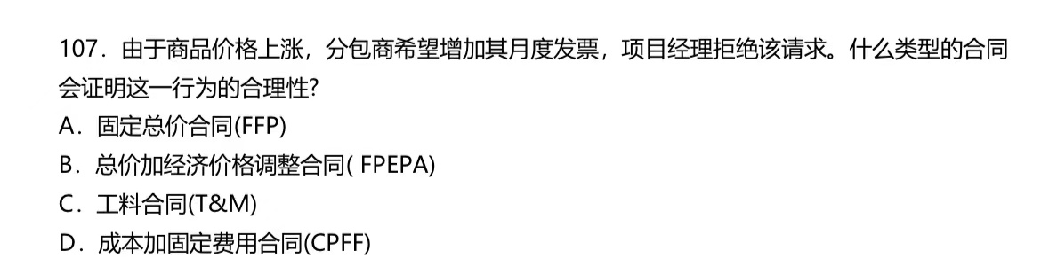](https://github.com/zhaoyy7/2106PMP/blob/main/pictures/item1.png)

最后，敬上我的备考日程表与诸君共勉。

[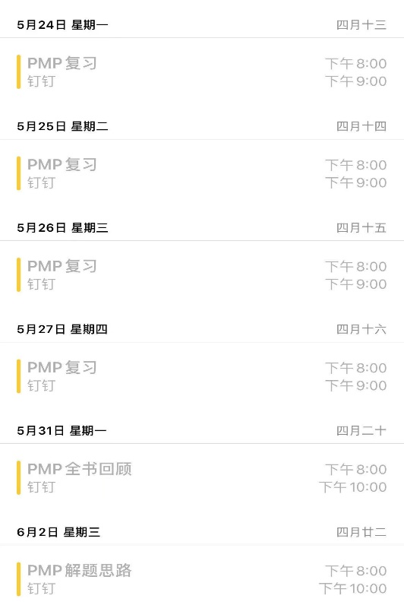](https://github.com/zhaoyy7/2106PMP/blob/main/pictures/calendar1.png)[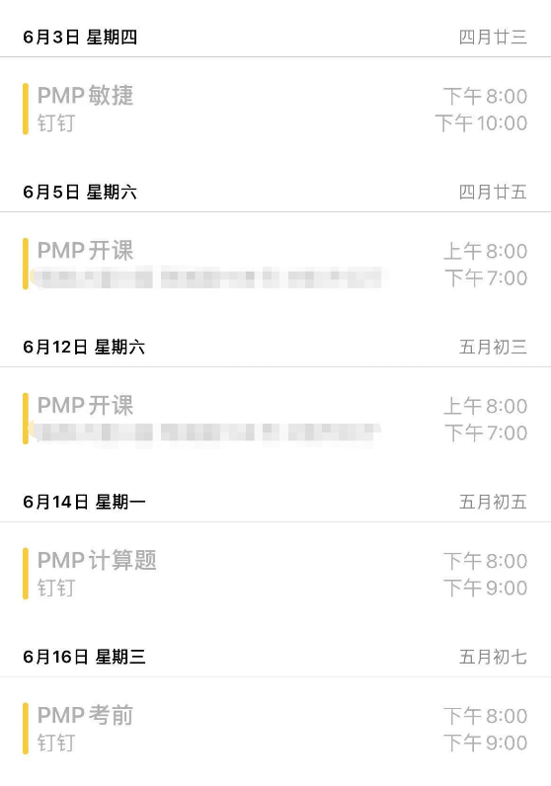](https://github.com/zhaoyy7/2106PMP/blob/main/pictures/calendar2.png)

**五、PMP带给我什么**

终于， 写到这里啦。回想从今年4月份开始学习，到现在的把自己搅和在一个奇怪的项目里。短短4个月的时间，我不能说自己一无所获，也不能说得到了很多很多。总的来说，收获肯定是有的，付出的时间和精力也是值得的。不说大话了，我也不擅长。那PMP具体带给了我什么呢？

* 最直观的肯定是**证书**了，很多招项目经理的JD都会写“有PMP证书者优先”，有了这个证书，多多少少还是有些优势的，至少不会被拉太远。
* PMP作为一套成体系的**管理方法论**，还是非常有用的，在很多情况下能够提供指南。比如，问题的解决，冲突的应对，相关方的管理。
* 获得了**作为PM参与项目**的机会。在一次和老板的对话中，我提到最近学习了项目管理的一些内容，老板也很大方地表示他那里有个项目，我可以参与进来做他的助手。感谢老板的信任，可以放心的把事情交给我。

不过，也正因为参与了这个项目，生活中多了很多无奈和迷茫。比如：范围到底怎么定义？？ 需求到底是从哪里来的？？下周要给大老板汇报了，该说些啥？？尤其是涉及到跨国团队合作的时候，任何一点内容不清楚都会成为别人质疑你的理由。实际情况和理想世界真的差太多了。不过，不能解决问题的项目经理，要你干啥呢？

* 更新了一波**链接**，一些许久未见的老朋友，一些还不太熟悉的新伙伴。

**六、结束语**

我居然码了这么多字，哇哦。如果有想交流项目管理的朋友，欢迎添加我的微信“fszyymy”。

最后，感谢同行的伙伴，关于项目管理的理论学习暂时告一段落啦，不过现实的挑战才刚刚开始。山高路远，江湖再见！

